上海注册公司名字查询官网入口

上海注册公司名字查询官网入口——一站式服务助您轻松备选

本文将为您详细介绍如何在上海注册公司时查询公司名称，并提供官方查询入口，助您轻松备选心仪的公司名称。

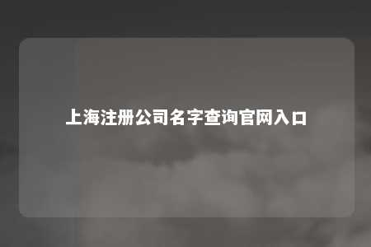

一、上海注册公司名字查询的重要性

1. 避免名称重复：在注册公司时，查询公司名称可以确保所选名称未被其他公司注册，避免因名称重复导致的纠纷。
2. 提高企业品牌形象：一个好的公司名称能为企业树立良好的品牌形象，有助于企业长远发展。
3. 符合法规要求：根据我国《企业名称登记管理规定》，企业名称应具有唯一性、合法性和规范性。

二、上海注册公司名字查询官网入口

1. 上海市工商行政管理局信息公开网站：www.sgs.gov.cn

该网站提供上海市工商行政管理局的企业名称预先核准系统，您可以在此查询公司名称是否已被注册。

1. 上海市企业名称预先核准系统：<http://qyming.sgs.gov.cn/>

该系统为上海市企业名称预先核准平台，您可以在此查询公司名称是否已被注册，并进行名称预核准申请。

1. 国家企业信用信息公示系统：<http://www.gsxt.gov.cn/>

该系统提供全国范围内的企业信息查询服务，您可以在此查询已注册公司的名称、注册号、类型、法定代表人、注册资本、注册日期及期限、经营范围、住所、以及登记机关等信息。

1. 上海红盾网：<http://www.shhd.gov.cn/>

该网站为上海市工商行政管理局官方网站，提供企业名称查询、行政处罚公示、企业信用查询等服务。

三、上海注册公司名字查询步骤

1. 打开上述任一查询官网入口。
2. 在查询界面输入您想查询的公司名称，点击查询按钮。
3. 查询结果将显示该名称是否已被注册，以及相关信息。

四、注意事项

1. 在查询过程中，请确保输入的公司名称符合相关法律法规要求。
2. 若查询结果显示该名称已被注册，请及时更换其他名称。
3. 在注册公司前，建议您咨询专业人士，确保公司名称的合法性和合规性。

通过以上介绍，相信您已经了解了在上海注册公司时如何查询公司名称的方法。在选择公司名称时，请务必谨慎，确保名称的独特性和合规性。祝您在上海注册公司顺利！

文章地址：<https://www.yyzq.team/post/409810.html>